
2025年度
单位决算公开文本

预算代码：382001
单位名称：中共石家庄市委金融委员会办公室

2025年度单位决算公开文本

中共石家庄市委金融委员会办公室
二〇二六年八月

目 录

第一部分单位概况
一、单位职责
二、机构设置

第二部分 2025年度单位决算报表
一、收入支出决算总表
二、收入决算表
三、支出决算表
四、财政拨款收入支出决算总表
五、一般公共预算财政拨款支出决算表
六、一般公共预算财政拨款基本支出决算明细表
七、政府性基金预算财政拨款收入支出决算表
八、国有资本经营预算财政拨款支出决算表
九、财政拨款“三公”经费支出决算表
第三部分 2025年度单位决算情况说明
一、收入支出决算总体情况说明
二、收入决算情况说明
三、支出决算情况说明
四、财政拨款收入支出决算总体情况说明
五、财政拨款“三公”经费支出决算情况说明
六、机关运行经费支出说明
七、政府采购支出说明
八、国有资产占用情况说明
九、关于2025年度绩效评价情况的说明
十、其他需要说明的情况
第四部分 名词解释

第一部分

单位概况

一、单位职责
(一)负责组织全市金融安全稳定和改革发展政策研究，拟订全市金融业发展规划和地方金融改革发展意见。
(二)负责加强与上级金融管理部门以及银行、保险等金融机构的沟通联系，指导协调市有关部门和各县（市、区）加强与金融机构对接合作，做好金融服务实体经济发展工作。
(三)负责加强与上级金融管理部门以及证券、期货、基金、区域性股权市场等金融机构的沟通联系。
(四)负责全市地方金融组织监管统筹协调、运行分析研究和数据统计汇总。负责全市小额贷款公司、典当行、融资租赁公司、商业保理公司、地方资产管理公司的监督管理、规范发展相关工作。
(五)负责协调推动市有关部门和各县（市、区）配合上级金融管理部门及其派驻机构做好金融领域相关工作。
(六)配合上级金融管理部门打击非法金融活动。组织开展防范和处置非法集资工作，开展宣传教育、政策解释和业务指导。
（七）负责辖区内地方国有金融企业和非公金融企业党建工作调查研究，拟订工作规划和政策措施并组织实施。指导地方国有金融企业和非公金融企业党的宣传思想文化工作，加强思想政治工作和精神文明建设。

二、机构设置
从决算编报单位构成看，纳入2025年度本单位决算汇编范围的独立核算单位（以下简称“单位”）共1个，具体情况如下：
序号 | 单位名称 | 单位基本性质 | 经费形式
1 | 中共石家庄市委金融委员会办公室 | 行政 | 全额

第二部分

2025年度单位决算表

收入支出决算总表
公开01表
单位：中共石家庄市委金融委员会办公室 |  |  | 2025年度 |  | 金额单位：万元
收入 |  |  |  | 支出
项目 | 行次 | 决算数 |  | 项目 |  | 行次 | 决算数
栏次 |  | 1 |  | 栏次 |  |  | 2
一、一般公共预算财政拨款收入 | 1 | 2,699.20 |  | 一、一般公共服务支出 |  | 32
二、政府性基金预算财政拨款收入 | 2 |  |  | 二、外交支出 |  | 33
三、国有资本经营预算财政拨款收入 | 3 |  |  | 三、国防支出 |  | 34
四、上级补助收入 | 4 |  |  | 四、公共安全支出 |  | 35
五、事业收入 | 5 |  |  | 五、教育支出 |  | 36
六、经营收入 | 6 |  |  | 六、科学技术支出 |  | 37
七、附属单位上缴收入 | 7 |  |  | 七、文化旅游体育与传媒支出 |  | 38
八、其他收入 | 8 |  |  | 八、社会保障和就业支出 |  | 39 | 100.01
 | 9 |  |  | 九、卫生健康支出 |  | 40 | 43.00
 | 10 |  |  | 十、节能环保支出 |  | 41
 | 11 |  |  | 十一、城乡社区支出 |  | 42
 | 12 |  |  | 十二、农林水支出 |  | 43
 | 13 |  |  | 十三、交通运输支出 |  | 44
 | 14 |  |  | 十四、资源勘探工业信息等支出 |  | 45
 | 15 |  |  | 十五、商业服务业等支出 |  | 46
 | 16 |  |  | 十六、金融支出 |  | 47 | 2,473.64
 | 17 |  |  | 十七、援助其他地区支出 |  | 48
 | 18 |  |  | 十八、自然资源海洋气象等支出 |  | 49
 | 19 |  |  | 十九、住房保障支出 |  | 50 | 82.55
 | 20 |  |  | 二十、粮油物资储备支出 |  | 51
 | 21 |  |  | 二十一、国有资本经营预算支出 |  | 52
 | 22 |  |  | 二十二、灾害防治及应急管理支出 |  | 53
 | 23 |  |  | 二十三、其他支出 |  | 54
 | 24 |  |  | 二十四、债务还本支出 |  | 55
 | 25 |  |  | 二十五、债务付息支出 |  | 56
 | 26 |  |  | 二十六、抗疫特别国债安排的支出 |  | 57
本年收入合计 | 27 | 2,699.20 |  | 本年支出合计 |  | 58 | 2,699.20
使用非财政拨款结余（含专用结余） | 28 |  |  | 结余分配 |  | 59
年初结转和结余 | 29 |  |  | 年末结转和结余 |  | 60
 | 30 |  |  |  |  | 61
总计 | 31 | 2,699.20 |  | 总计 |  | 62 | 2,699.20
注：1.本表反映单位本年度的总收支和年末结转结余情况。
2.本套报表金额转换时可能存在尾数误差。

收入决算表
公开02表
单位：中共石家庄市委金融委员会办公室 |  |  | 2025年度 |  |  |  | 金额单位：万元
项目 |  | 本年收入合计 | 财政拨款收入 | 上级补助收入 | 事业收入 | 经营收入 |  | 附属单位上缴收入 | 其他收入
科目代码 | 科目名称
栏次 |  | 1 | 2 | 3 | 4 | 5 |  | 6 | 7
合计 |  | 2,699.20 | 2,699.20
208 | 社会保障和就业支出 | 100.01 | 100.01
20805 | 行政事业单位养老支出 | 100.01 | 100.01
2080501 | 行政单位离退休 | 4.94 | 4.94
2080505 | 机关事业单位基本养老保险缴费支出 | 85.85 | 85.85
2080506 | 机关事业单位职业年金缴费支出 | 9.22 | 9.22
210 | 卫生健康支出 | 43.00 | 43.00
21011 | 行政事业单位医疗 | 43.00 | 43.00
2101101 | 行政单位医疗 | 25.87 | 25.87
2101103 | 公务员医疗补助 | 17.13 | 17.13
217 | 金融支出 | 2,473.64 | 2,473.64
21701 | 金融部门行政支出 | 1,243.63 | 1,243.63
2170101 | 行政运行 | 837.46 | 837.46
2170102 | 一般行政管理事务 | 406.17 | 406.17
21702 | 金融部门监管支出 | 39.20 | 39.20
2170299 | 金融部门其他监管支出 | 39.20 | 39.20
21703 | 金融发展支出 | 190.81 | 190.81
2170399 | 其他金融发展支出 | 190.81 | 190.81
21799 | 其他金融支出 | 1,000.00 | 1,000.00
2179999 | 其他金融支出 | 1,000.00 | 1,000.00
221 | 住房保障支出 | 82.55 | 82.55
22102 | 住房改革支出 | 82.55 | 82.55
2210201 | 住房公积金 | 82.55 | 82.55
注：本表反映单位本年度取得的各项收入情况。

支出决算表
公开03表
单位：中共石家庄市委金融委员会办公室 |  |  |  | 2025年度 |  |  | 金额单位：万元
项目 |  | 本年支出合计 | 基本支出 |  | 项目支出 | 上缴上级支出 |  | 经营支出 | 对附属单位补助支出
科目代码 | 科目名称
栏次 |  | 1 | 2 |  | 3 | 4 |  | 5 | 6
合计 |  | 2,699.20 | 1,063.03 |  | 1,636.18
208 | 社会保障和就业支出 | 100.01 | 100.01
20805 | 行政事业单位养老支出 | 100.01 | 100.01
2080501 | 行政单位离退休 | 4.94 | 4.94
2080505 | 机关事业单位基本养老保险缴费支出 | 85.85 | 85.85
2080506 | 机关事业单位职业年金缴费支出 | 9.22 | 9.22
210 | 卫生健康支出 | 43.00 | 43.00
21011 | 行政事业单位医疗 | 43.00 | 43.00
2101101 | 行政单位医疗 | 25.87 | 25.87
2101103 | 公务员医疗补助 | 17.13 | 17.13
217 | 金融支出 | 2,473.64 | 837.46 |  | 1,636.18
21701 | 金融部门行政支出 | 1,243.63 | 837.46 |  | 406.17
2170101 | 行政运行 | 837.46 | 837.46
2170102 | 一般行政管理事务 | 406.17 |  |  | 406.17
21702 | 金融部门监管支出 | 39.20 |  |  | 39.20
2170299 | 金融部门其他监管支出 | 39.20 |  |  | 39.20
21703 | 金融发展支出 | 190.81 |  |  | 190.81
2170399 | 其他金融发展支出 | 190.81 |  |  | 190.81
21799 | 其他金融支出 | 1,000.00 |  |  | 1,000.00
2179999 | 其他金融支出 | 1,000.00 |  |  | 1,000.00
221 | 住房保障支出 | 82.55 | 82.55
22102 | 住房改革支出 | 82.55 | 82.55
2210201 | 住房公积金 | 82.55 | 82.55
注：本表反映单位本年度各项支出情况。

财政拨款收入支出决算总表
公开04表
单位：中共石家庄市委金融委员会办公室 |  |  |  | 2025年度 |  |  | 金额单位：万元
收入 |  |  | 支出
项 目 | 行次 | 金额 | 项目 |  | 行次 | 合计 |  | 一般公共预算财政拨款 | 政府性基金预算财政拨款 | 国有资本经营预算财政拨款
栏 次 |  | 1 | 栏 次 |  |  | 2 |  | 3 | 4 | 5
一、一般公共预算财政拨款 | 1 | 2,699.20 | 一、一般公共服务支出 |  | 33
二、政府性基金预算财政拨款 | 2 |  | 二、外交支出 |  | 34
三、国有资本经营预算财政拨款 | 3 |  | 三、国防支出 |  | 35
 | 4 |  | 四、公共安全支出 |  | 36
 | 5 |  | 五、教育支出 |  | 37
 | 6 |  | 六、科学技术支出 |  | 38
 | 7 |  | 七、文化旅游体育与传媒支出 |  | 39
 | 8 |  | 八、社会保障和就业支出 |  | 40 | 100.01 |  | 100.01
 | 9 |  | 九、卫生健康支出 |  | 41 | 43.00 |  | 43.00
 | 10 |  | 十、节能环保支出 |  | 42
 | 11 |  | 十一、城乡社区支出 |  | 43
 | 12 |  | 十二、农林水支出 |  | 44
 | 13 |  | 十三、交通运输支出 |  | 45
 | 14 |  | 十四、资源勘探工业信息等支出 |  | 46
 | 15 |  | 十五、商业服务业等支出 |  | 47
 | 16 |  | 十六、金融支出 |  | 48 | 2,473.64 |  | 2,473.64
 | 17 |  | 十七、援助其他地区支出 |  | 49
 | 18 |  | 十八、自然资源海洋气象等支出 |  | 50
 | 19 |  | 十九、住房保障支出 |  | 51 | 82.55 |  | 82.55
 | 20 |  | 二十、粮油物资储备支出 |  | 52
 | 21 |  | 二十一、国有资本经营预算支出 |  | 53
 | 22 |  | 二十二、灾害防治及应急管理支出 |  | 54
 | 23 |  | 二十三、其他支出 |  | 55
 | 24 |  | 二十四、债务还本支出 |  | 56
 | 25 |  | 二十五、债务付息支出 |  | 57
 | 26 |  | 二十六、抗疫特别国债安排的支出 |  | 58
本年收入合计 | 27 | 2,699.20 | 本年支出合计 |  | 59 | 2,699.20 |  | 2,699.20
年初财政拨款结转和结余 | 28 |  | 年末财政拨款结转和结余 |  | 60
一、一般公共预算财政拨款 | 29 |  |  |  | 61
二、政府性基金预算财政拨款 | 30 |  |  |  | 62
三、国有资本经营预算财政拨款 | 31 |  |  |  | 63
总计 | 32 | 2,699.20 | 总计 |  | 64 | 2,699.20 |  | 2,699.20
注：本表反映单位本年度一般公共预算财政拨款、政府性基金预算财政拨款和国有资本经营预算财政拨款的总收支和年末结转结余情况。

一般公共预算财政拨款支出决算表
公开05表
单位：中共石家庄市委金融委员会办公室 |  |  | 2025年度 |  | 金额单位：万元
项目 |  | 本年支出
科目代码 | 科目名称 | 小计 |  | 基本支出 |  | 项目支出
栏次 |  | 1 |  | 2 |  | 3
合计 |  | 2,699.20 |  | 1,063.03 |  | 1,636.18
208 | 社会保障和就业支出 | 100.01 |  | 100.01
20805 | 行政事业单位养老支出 | 100.01 |  | 100.01
2080501 | 行政单位离退休 | 4.94 |  | 4.94
2080505 | 机关事业单位基本养老保险缴费支出 | 85.85 |  | 85.85
2080506 | 机关事业单位职业年金缴费支出 | 9.22 |  | 9.22
210 | 卫生健康支出 | 43.00 |  | 43.00
21011 | 行政事业单位医疗 | 43.00 |  | 43.00
2101101 | 行政单位医疗 | 25.87 |  | 25.87
2101103 | 公务员医疗补助 | 17.13 |  | 17.13
217 | 金融支出 | 2,473.64 |  | 837.46 |  | 1,636.18
21701 | 金融部门行政支出 | 1,243.63 |  | 837.46 |  | 406.17
2170101 | 行政运行 | 837.46 |  | 837.46
2170102 | 一般行政管理事务 | 406.17 |  |  |  | 406.17
21702 | 金融部门监管支出 | 39.20 |  |  |  | 39.20
2170299 | 金融部门其他监管支出 | 39.20 |  |  |  | 39.20
21703 | 金融发展支出 | 190.81 |  |  |  | 190.81
2170399 | 其他金融发展支出 | 190.81 |  |  |  | 190.81
21799 | 其他金融支出 | 1,000.00 |  |  |  | 1,000.00
2179999 | 其他金融支出 | 1,000.00 |  |  |  | 1,000.00
221 | 住房保障支出 | 82.55 |  | 82.55
22102 | 住房改革支出 | 82.55 |  | 82.55
2210201 | 住房公积金 | 82.55 |  | 82.55
注：本表反映单位本年度一般公共预算财政拨款支出情况。

一般公共预算财政拨款基本支出决算明细表
公开06表
单位：中共石家庄市委金融委员会办公室 |  |  |  |  |  | 2025年度 | 金额单位：万元
人员经费 |  |  | 公用经费
科目代码 | 科目名称 | 金额 | 科目代码 | 科目名称 |  | 金额 | 科目代码 | 科目名称 | 金额
301 | 工资福利支出 | 944.85 | 302 | 商品和服务支出 |  | 113.23 | 307 | 债务利息及费用支出
30101 | 基本工资 | 293.22 | 30201 | 办公费 |  | 6.69 | 30701 | 国内债务付息
30102 | 津贴补贴 | 193.06 | 30202 | 印刷费 |  |  | 30702 | 国外债务付息
30103 | 奖金 | 223.86 | 30204 | 手续费 |  |  | 310 | 资本性支出
30106 | 伙食补助费 |  | 30205 | 水费 |  |  | 31001 | 房屋建筑物购建
30107 | 绩效工资 |  | 30206 | 电费 |  |  | 31002 | 办公设备购置
30108 | 机关事业单位基本养老保险缴费 | 85.85 | 30207 | 邮电费 |  | 29.44 | 31003 | 专用设备购置
30109 | 职业年金缴费 | 9.22 | 30208 | 取暖费 |  |  | 31005 | 基础设施建设
30110 | 职工基本医疗保险缴费 | 46.63 | 30209 | 物业管理费 |  |  | 31006 | 大型修缮
30111 | 公务员医疗补助缴费 | 10.46 | 30211 | 差旅费 |  | 12.37 | 31007 | 信息网络及软件购置更新
30112 | 其他社会保障缴费 |  | 30212 | 因公出国（境）费用 |  |  | 31008 | 物资储备
30113 | 住房公积金 | 82.55 | 30213 | 维修（护）费 |  |  | 31009 | 土地补偿
30114 | 医疗费 |  | 30214 | 租赁费 |  |  | 31010 | 安置补助
30199 | 其他工资福利支出 |  | 30215 | 会议费 |  | 0.60 | 31011 | 地上附着物和青苗补偿
303 | 对个人和家庭的补助 | 4.94 | 30216 | 培训费 |  | 1.41 | 31012 | 拆迁补偿
30301 | 离休费 |  | 30217 | 公务接待费 |  |  | 31013 | 公务用车购置
30302 | 退休费 | 4.94 | 30218 | 专用材料费 |  |  | 31019 | 其他交通工具购置
30303 | 退职（役）费 |  | 30224 | 被装购置费 |  |  | 31021 | 文物和陈列品购置
30304 | 抚恤金 |  | 30225 | 专用燃料费 |  |  | 31022 | 无形资产购置
30305 | 生活补助 |  | 30226 | 劳务费 |  |  | 31099 | 其他资本性支出
30306 | 救济费 |  | 30227 | 委托业务费 |  |  | 399 | 其他支出
30307 | 医疗费补助 |  | 30228 | 工会经费 |  | 8.47 | 39907 | 国家赔偿费用支出
30308 | 助学金 |  | 30229 | 福利费 |  | 6.00 | 39908 | 对民间非营利组织和群众性自治组织补贴
30309 | 奖励金 |  | 30231 | 公务用车运行维护费 | 2.30 |  | 39909 | 经常性赠与
30310 | 个人农业生产补贴 |  | 30239 | 其他交通费用 | 37.99 |  | 39910 | 资本性赠与
30311 | 代缴社会保险费 |  | 30240 | 税金及附加费用 |  |  | 39999 | 其他支出
30399 | 其他对个人和家庭的补助 |  | 30299 | 其他商品和服务支出 | 7.96
人员经费合计 |  | 949.80 | 公用经费合计 |  |  |  |  |  | 113.23
注：本表反映单位本年度一般公共预算财政拨款基本支出明细情况。

政府性基金预算财政拨款收入支出决算表
公开07表
单位：中共石家庄市委金融委员会办公室 |  |  | 2025年度 |  |  | 金额单位：万元
项目 |  | 年初结转和结余 | 本年收入 | 本年支出 |  |  |  | 年末结转和结余
科目代码 | 科目名称 | 年初结转和结余 | 本年收入 | 小计 | 基本支出 |  | 项目支出 | 年末结转和结余
栏次 |  | 1 | 2 | 3 | 4 |  | 5 | 6
合计
注：本表反映单位本年度政府性基金预算财政拨款收入、支出及结转和结余情况。（如无相关数据，则需注明空表列示）

国有资本经营预算财政拨款支出决算表
公开08表
单位：中共石家庄市委金融委员会办公室 |  | 2025年度 |  |  | 金额单位：万元
项目 |  |  | 本年支出
科目代码 | 科目名称 |  | 合计 | 基本支出 |  |  | 项目支出
栏次 |  |  | 1 | 2 |  | 3
合计
注：本表反映单位本年度国有资本经营预算财政拨款支出情况。（如无相关数据，则需注明空表列示）

财政拨款“三公”经费支出决算表
公开09表
单位：中共石家庄市委金融委员会办公室 |  |  |  |  | 2025年度 |  |  | 金额单位：万元
预算数 |  |  |  |  |  |  | 决算数
合计 | 因公出国（境）费 | 公务用车购置及运行维护费 |  |  |  | 公务接待费 | 合计 | 因公出国（境）费 | 公务用车购置及运行维护费 |  |  | 公务接待费
合计 | 因公出国（境）费 | 小计 | 公务用车购置费 | 公务用车运行维护费 |  | 公务接待费 | 合计 | 因公出国（境）费 | 小计 | 公务用车购置费 | 公务用车运行维护费 | 公务接待费
1 | 2 | 3 | 4 | 5 |  | 6 | 7 | 8 | 9 | 10 | 11 | 12
3.99 | 1.21 | 2.30 |  | 2.30 |  | 0.48 | 3.51 | 1.21 | 2.30 |  | 2.30
注：本表反映单位本年度财政拨款“三公”经费支出预决算情况。其中：预算数为“三公”经费全年预算数，反映按规定程序调整后的预算数；决算数是包括当年财政拨款和以前年度结转资金安排的实际支出。

第三部分

2025年度单位决算情况说明

一、收入支出决算总体情况说明
本单位2025年度收、支总计（含结转和结余）均为2,699.20万元。与2024年度决算相比，收支各减少4,084.58万元，下降60.2%，主要原因是政策原因，“金十条”政策奖补资金发放减少。

二、收入决算情况说明
本单位2025年度本年收入合计2,699.20万元，其中：财政拨款收入2,699.20万元，占100.0%；上级补助收入0万元，占0.0%；事业收入0万元，占0.0%；经营收入0万元，占0.0%；附属单位上缴收入0万元，占0.0%；其他收入0万元，占0.0%。

三、支出决算情况说明
本单位2025年度本年支出合计2,699.20万元，其中：基本支出1,063.03万元，占39.4%；项目支出1,636.18万元，占60.6%；经营支出0万元，占0.0%；上缴上级支出0万元，占0.0%；对附属单位补助支出0万元，占0.0%。

四、财政拨款收入支出决算总体情况说明
（一）财政拨款收支与2024年度决算对比情况
本单位2025年度财政拨款收、支总计（含结转和结余）均为2,699.20万元。与2024年度相比，财政拨款收支各减少4,084.58万元，降低60.2%，主要原因是政策原因，“金十条”政策奖补资金发放减少。
本单位2025年度财政拨款本年收入2,699.20万元,比上年减少4,084.58万元，降低60.2%，主要原因是政策原因，“金十条”政策奖补资金发放减少；本年支出2,699.20万元，比上年减少4,084.58万元，降低60.2%，主要原因是政策原因，“金十条”政策奖补资金发放减少。具体情况如下：

1. 一般公共预算财政拨款本年收入2,699.20万元,比上年减少4,084.58万元，降低60.2%，主要原因是政策原因，“金十条”政策奖补资金发放减少；本年支出2,699.20万元，比上年减少4,084.58万元，降低60.2%，主要原因是政策原因，“金十条”政策奖补资金发放减少。
2. 政府性基金预算财政拨款本年收入0万元，比上年增加0万元，增长0.0%，主要原因是本年度无政府性基金预算财政拨款收入；本年支出0万元，比上年增加0万元，增长0.0%，主要原因是本年度无政府性基金预算财政拨款支出。
3. 国有资本经营预算财政拨款本年收入0万元，比上年增加0万元，增长0.0%，主要原因是本年度无国有资本经营预算财政拨款收入；本年支出0万元，比上年增加0万元，增长0.0%，主要原因是本年度无国有资本经营预算财政拨款支出。

（二）财政拨款收支与年初预算数对比情况
本单位2025年度财政拨款本年收入2,699.20万元，完成年初预算的170.0%，比年初预算增加1,111.89万元，决算数大于预算数主要原因是项目增加；本年支出2,699.20万元，完成年初预算的170.0%，比年初预算增加1,111.89万元，决算数大于预算数主要原因是项目增加。具体情况如下：
1. 一般公共预算财政拨款本年收入完成年初预算的170.0%，比年初预算增加1,111.89万元，主要原因是项目增加；支出完成年初预算的170.0%，比年初预算增加1,111.89万元，主要原因是项目增加。
2. 政府性基金预算财政拨款本年收入完成年初预算的0.0%，比年初预算增加0万元，主要原因是本年度无政府性基金预算财政拨款收入；支出完成年初预算的0.0%，比年初预算增加0万元，主要原因是本年度无政府性基金预算财政拨款支出。
3. 国有资本经营预算财政拨款本年收入完成年初预算的0.0%，比年初预算增加0万元，主要原因是本年度无国有资本经营预算财政拨款收入；支出完成年初预算的0.0%，比年初预算增加0万元，主要原因是本年度无国有资本经营预算财政拨款支出。

（三）财政拨款支出决算结构情况
2025年度财政拨款支出2,699.20万元，主要用于以下方面：
一般公共预算财政拨款支出：
社会保障和就业 （类）支出100.01万元，占3.7%；卫生健康（类）支出43.00万元，占1.6%；金融（类）支出2,473.64万元，占92.67%；住房保障（类）支出82.55万元，占3.1%。
政府性基金预算财政拨款支出：无
国有资本经营预算财政拨款支出：无
（四）一般公共预算财政拨款基本支出决算情况说明
2025年度财政拨款基本支出1,063.03万元，其中：
人员经费949.80万元，主要包括基本工资、津贴补贴、奖金、机关事业单位基本养老保险缴费、职业年金缴费、职工基本医疗保险缴费、公务员医疗补助缴费、住房公积金、退休费支出。
公用经费113.23万元，主要包括办公费、邮电费、差旅费、会议费、培训费、工会经费、福利费、公务用车运行维护费、其他交通费用、其他商品和服务支出。

五、财政拨款“三公” 经费支出决算情况说明
（一）“三公”经费财政拨款支出决算总体情况说明
本单位2025年度“三公”经费财政拨款支出预算为3.99万元，支出决算为3.51万元，完成预算的88.0%，较预算减少0.48万元，降低12.0%，主要原因是从严控制“三公”经费开支；较2024年度决算增加1.01万元，增长40.4%，主要原因是增加了2025年度因公出国（境）经费。
（二）“三公”经费财政拨款支出决算具体情况说明
1.因公出国（境）费支出情况。本单位2025年度因公出国（境）费支出预算为1.21万元,支出决算1.21万元。完成预算的100.0%。因公出国（境）费支出较预算增加0万元，增长0.0%,主要原因是工作需要；较上年增加1.21万元，增长100.0%,主要原因是工作需要。因公出国（境）团组1个、共1人、参加其他单位组织的因公出国（境）团组1个、共1人。
2.公务用车购置及运行维护费支出情况。本单位2025年度公务用车购置及运行维护费预算为2.30万元，支出决算2.30万元，完成预算的100.0%,与预算持平,无增减变化，主要原因是合理预计支出；较上年减少0.20万元，降低8.0%,主要原因是厉行勤俭节约。其中：
公务用车购置费支出0万元：本单位2025年度公务用车购置量0辆。公务用车购置费支出与年初预算持平,主要是严格落实了过紧日子的要求；2025年度未购置公务用车；与2024年度决算支出持平，主要是严格落实了过紧日子的要求，2025年度未购置公务用车。
公务用车运行维护费支出2.30万元：本单位2025年度单位公务用车保有量1辆，发生运行维护费支出2.30万元。公车运行维护费支出与年初持平,无增减变化。主要原因是合理预计支出；较上年减少0.20万元，降低8.0%，主要原因是是厉行勤俭节约。
3.公务接待费支出情况。本单位2025年度公务接待费支出预算为0.48万元，支出决算0万元，完成预算的0.0%。公务接待费支出较预算减少0.48万元，降低100.0%,主要原因是从严控制公务接待费用，未发生“公务接待费支出”经费；较上年度持平,主要是2025年度从严控制公务接待费用，未发生“公务接待费支出”经费。本年度共发生公务接待0批次、0人次。

六、机关运行经费支出说明
本单位2025年度机关运行经费支出113.23万元，较2024年度减少2.63万元，降低2.3%。主要原因是厉行勤俭节约。

七、政府采购支出说明
本单位2025年度政府采购支出总额3.60万元，从采购类型来看，政府采购货物支出3.60万元、政府采购工程支出0万元、政府采购服务支出0万元。授予中小企业合同金额3.60万元，占政府采购支出总额的100.0%，其中授予小微企业合同金额3.60万元，占政府采购支出总额的100.0%。

八、国有资产占用情况说明
截至2025年12月31日，本单位共有车辆1辆，与上年持平，主要原因是未购置公务用车。其中，副部（省）级及以上领导用车0辆，主要负责人用车0辆，机要通信用车1辆，应急保障用车0辆，执法执勤用车0辆，特种专业技术用车0辆，离退休干部用车0辆，其他用车0辆，其他用车主要是。单位价值100万元（含）以上设备（不含车辆）0台（套）。

九、关于2025年度绩效评价情况的说明
（一）绩效评价工作开展情况
根据预算绩效管理要求，本单位组织对2025年度本级预算项目支出全面开展绩效自评，共涉及资金1636.18万元。其中，一般公共预算项目15个，涉及资金1636.18万元，占一般公共预算项目支出总额的100.0%；政府性基金预算项目0个，涉及资金0万元；国有资本经营预算项目0个，涉及资金0万元。
（二）单位决算中项目绩效自评结果
本单单位在今年单位决算公开中反映“金十条”政策奖补资金、《金融界》及融媒体提升金融影响力专项经费等15个项目绩效自评结果。
项目绩效自评情况：根据年初设定的绩效目标，项目绩效自评得分为分（绩效自评表附后）。全年预算数为1639.76万元，执行数为1636.18万元，完成预算的99.78%。项目绩效目标完成情况：
党组织活动经费绩效自评情况：根据年初设定的绩效目标，党组织活动经费项目绩效自评得分为99分。全年预算数为4.24万元，执行数为3.81万元，完成预算的89.98%。项目绩效目标完成情况：本项目开展党组织活动次数12次，加强了基层党组织和党员队伍建设，不断提高我单位党建工作水平，通过对党员的教育、管理和监督，党员思想水平和党性修养不断提升，实际完成预期目标。未发现问题。
办公设备购置费项目绩效自评情况：根据年初设定的绩效目标，办公设备购置费项目绩效自评得分为100分。全年预算数为0.57万元，执行数为0.57万元，完成预算的100.0%。项目绩效目标完成情况：按计划实际完成设备购置1台（套），设备处于良好运行状态，提高了工作效率，为单位干部职工提供了安全、快捷、细致、周到的工作环境，实际完成预期目标。未发现问题。
文件资料印刷费绩效自评情况：根据年初设定的绩效目标，文件资料印刷费项目绩效自评得分为100分。全年预算数为2.59万元，执行数为2.59万元，完成预算的100.0%。项目绩效目标完成情况：针对《金融动态》、学习资料等的印刷，保证了文件印发符合规定要求，做到及时、有效、节约，实现业务的正常办理及资料的档案留存，实际完成预期目标。未发现问题。
业务培训费绩效自评情况：根据年初设定的绩效目标，文件资料印刷费项目绩效自评得分为99分。全年预算数为1.35元，执行数为1.29万元，完成预算的95.85%。项目绩效目标完成情况：为了提升工作人员业务水平，促进金融工作发展，实际开展并完成5场相关业务能力培训，提升了参训人员的工作能力，实际完成预期目标。未发现问题。
业务咨询委托费绩效自评情况：根据年初设定的绩效目标，业务咨询委托费项目绩效自评得分为100分。全年预算数为11.1万元，执行数为11.1万元，完成预算的100.0%。项目绩效目标完成情况：通过咨询内控体系建设、档案管理等业务，提升机关工作水平，开展委托服务7次，保障了机关正常运转，实际完成预期绩效目标。未发现问题。
2025年台式电脑购置绩效自评情况：根据年初设定的绩效目标，2025年台式电脑购置项目绩效自评得分为100分。全年预算数为0.31万元，执行数为0.31万元，完成预算的100.0%。项目绩效目标完成情况：通过办公设备或办公家具购置，保障了机关工作运行。按计划实际完成设备购置1台（套），设备处于良好运行状态，提高了工作效率，实际完成预期目标。未发现问题。
“金十条”政策奖补资金项目绩效自评情况：根据年初设定的绩效目标，项目绩效自评得分为97分。全年预算数为190.81万元，执行数为190.81万元，完成预算的100.0%。通过项目实施，奖补企业2家，落实了中央和省、市决策部署，充分了发挥财政金融政策调控作用，激发了金融机构积极性，分担了金融机构风险，改善了我市中小微企业融资困难的环境，为经济社会发展提供了有力支撑，完成了年初设定的各项绩效目标。发现主要问题：因为奖补企业每年不确定性，年初设定的奖补企业达到3家以上只是预测数，实际未达到。下一步将在制定绩效目标时，设定更符合实际的目标。
《金融界》及融媒体提升金融影响力项目绩效自评情况：根据年初设定的绩效目标，项目绩效自评得分为100分。全年预算数为39.00万元，执行数出39.00万元，完成预算的100.0%。通过项目实施，营造了金融工作的良好舆论氛围，扩大了金融工作对社会经济的影响力，完成了年初设定的各项绩效目标。未发现问题。
地方金融监管专项经费项目绩效自评情况：根据年初设定的绩效目标，项目绩效自评得分为99分。全年预算数为42.20万元，执行数为39.19万元，完成预算的92.88%。通过项目实施，实际检查企业27家，规范了企业经营，促进了地方金融组织持续健康发展，完成了年初设定的各项绩效目标。未发现问题。
防范和处置金融风险专项经费项目绩效自评情况：根据年初设定的绩效目标，项目绩效自评得分为90分。全年预算数为120.00万元，执行数为120.00万元，完成预算的100.0%。通过项目实施，开展公交专车、地铁宣传27车次，开通了12346防范非法金融活动专线、防范非法集资预警平台服务，营造了抵制非法集资的积极舆论，维护了社会金融稳定，完成了年初设定的各项绩效目标。发现的主要问题是：因为制定项目支出的不确定性，导致总费用在分配使用时与年初制定的目标略有差距。下一步将制定更详细的资金使用计划，是资金分配更合理、更科学。
人行石家庄中心支行经费补助项目绩效自评情况：根据年初设定的绩效目标，项目绩效自评得分为100分。全年预算数为1000.00万元，执行数为1000.00万元，完成预算的100.0%。通过项目实施，解决了人行河北省分行经费困难，保障日常工作运行，人行累计参加市委、市政府会议次数28次，办理文件220件，促进人行更好的服务省会发展工作。未发现问题。
2025年度因公出国（境）经费（市委金融委员会办公室袁丽华同志随团赴香港、澳门特别行政区）项目绩效自评情况：根据年初设定的绩效目标，项目绩效自评得分为100分。全年预算数为1.21万元，执行数为1.21万元，完成预算的100.0%。通过项目实施，进一步深化了港澳金融管理单位及机构合作，出访地2个，交流访问金融机构10家，推动了金融高质量发展。未发现问题。
河北资本市场大讲堂石家庄站活动经费项目绩效自评情况：根据年初设定的绩效目标，项目绩效自评得分为99分。全年预算数为14.30万元，执行数为14.25万元，完成预算的99.64%。通过项目实施，落实了省委、省政府关于金融服务实体经济高质量发展的有关要求，参加活动人员855人，参加地市覆盖率100.0%，提升了企业资本市场运作和现代金融工具应用能力，促进了产业与资本深度融合。未发现问题。
东旭集团风险化解工作相关经费项目绩效自评情况：根据年初设定的绩效目标，项目绩效自评得分为89分。全年预算数为149.51万元，执行数为149.49万元，完成预算的99.99%。通过项目实施，成立风险专班下设5个工作组，妥善化解东旭集团现阶段可能引发的各种风险，有序推进了东旭集团风险化解工作。发现的主要问题是：总费用在分配使用时与年初制定的目标略有差距。下一步将制定更详细的资金使用计划，是资金分配更合理、更科学。
东旭集团风险化解第二阶段专项经费项目绩效自评情况：根据年初设定的绩效目标，项目绩效自评得分为100分。全年预算数为62.57万元，执行数为62.57万元，完成预算的100.0%。通过项目实施，成立风险专班下设5个工作组，妥善化解东旭集团现阶段可能引发的各种风险，有序推进了东旭集团风险化解工作。未发现问题。
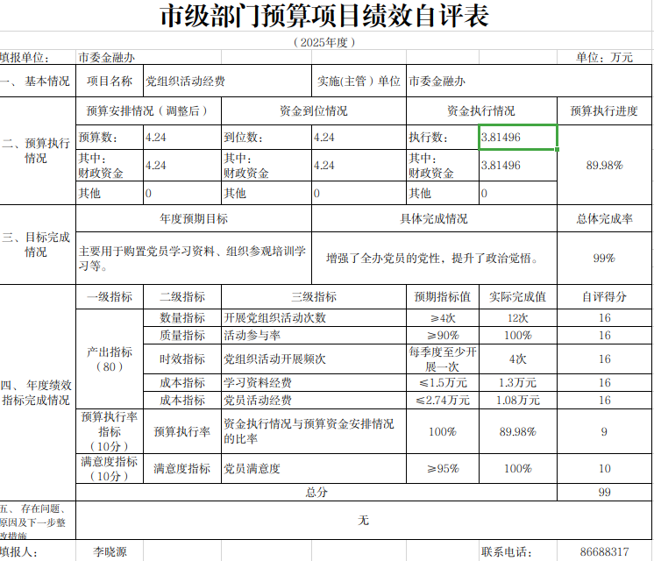
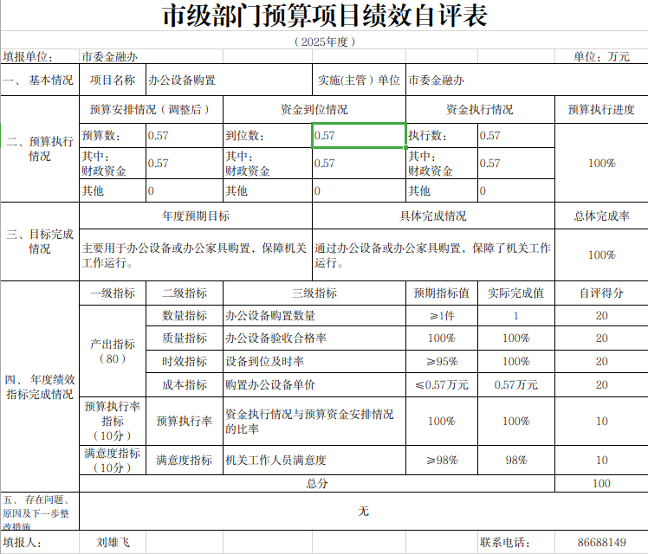
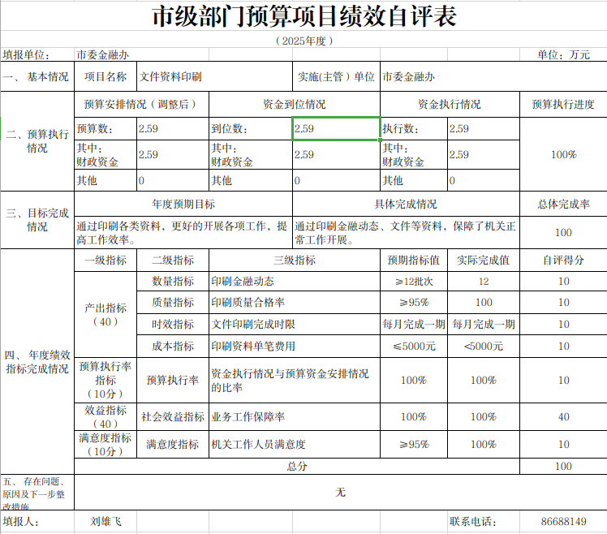
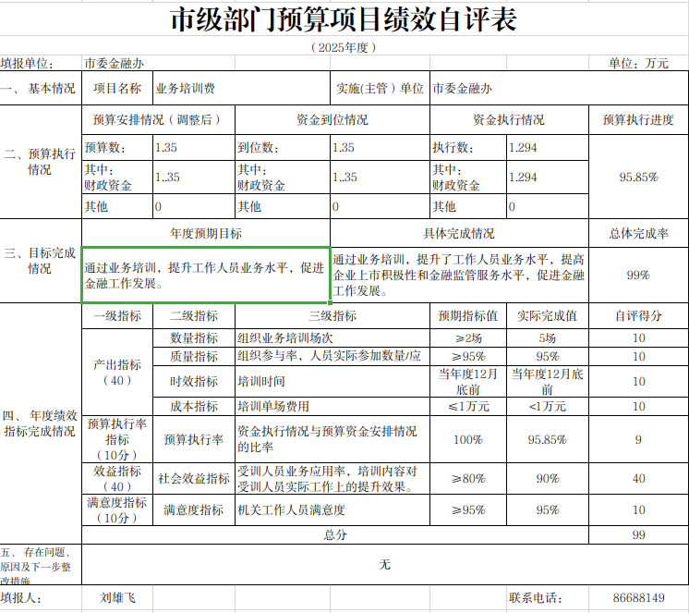
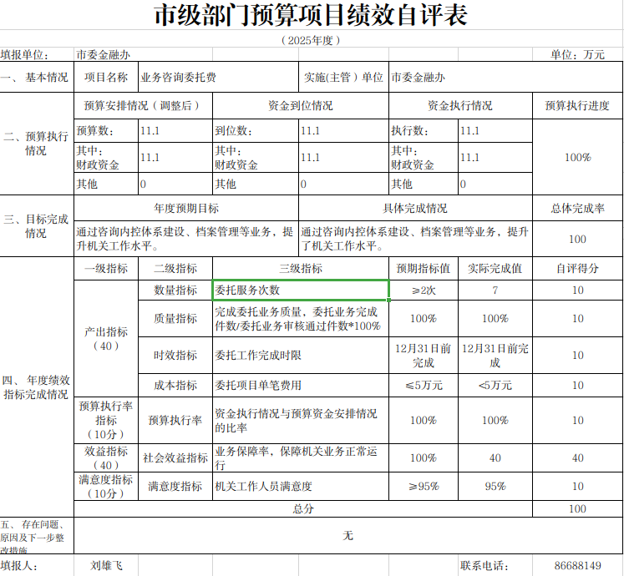
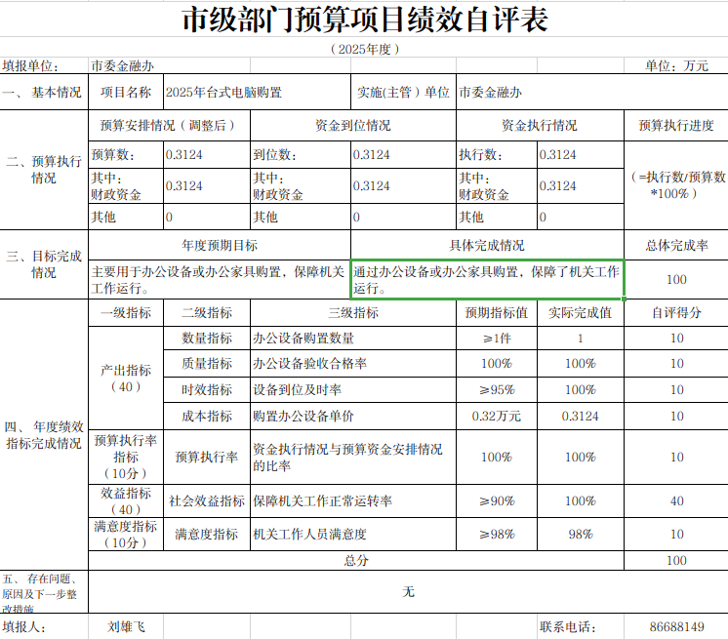
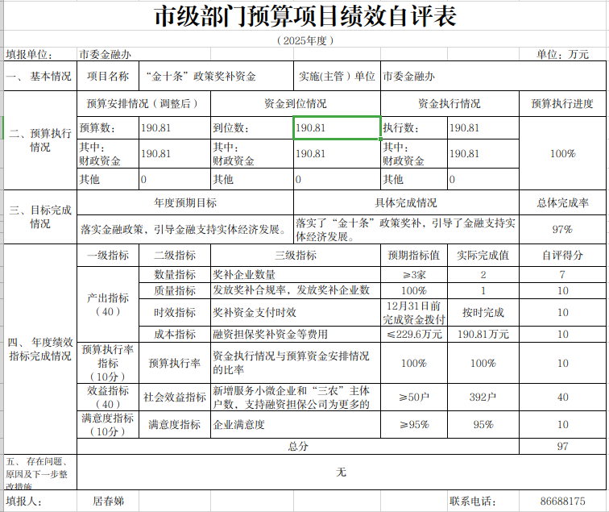
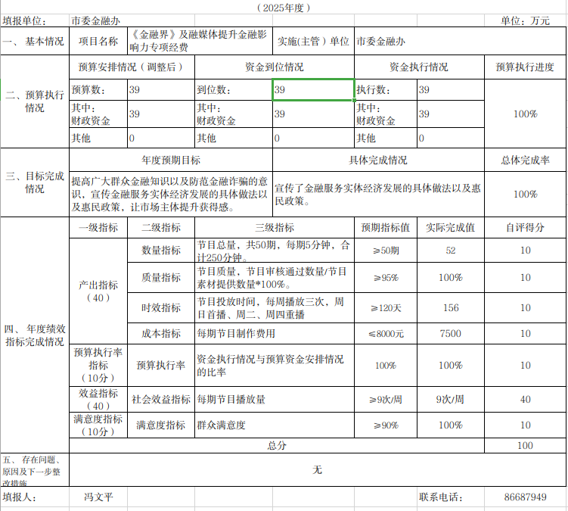
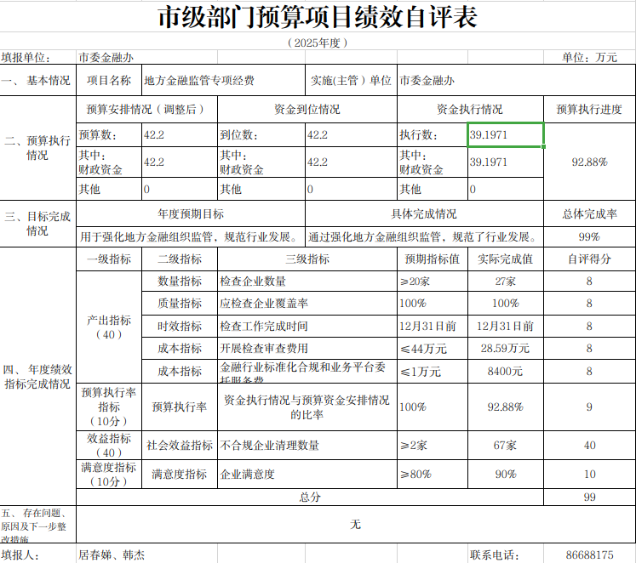
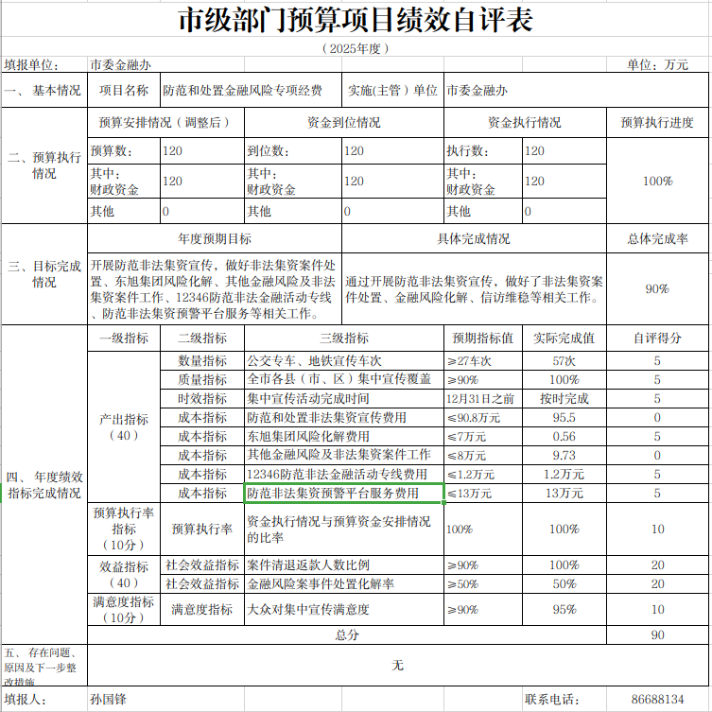
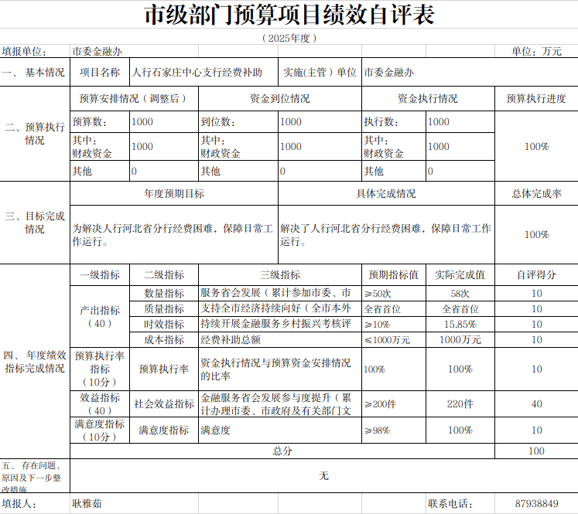
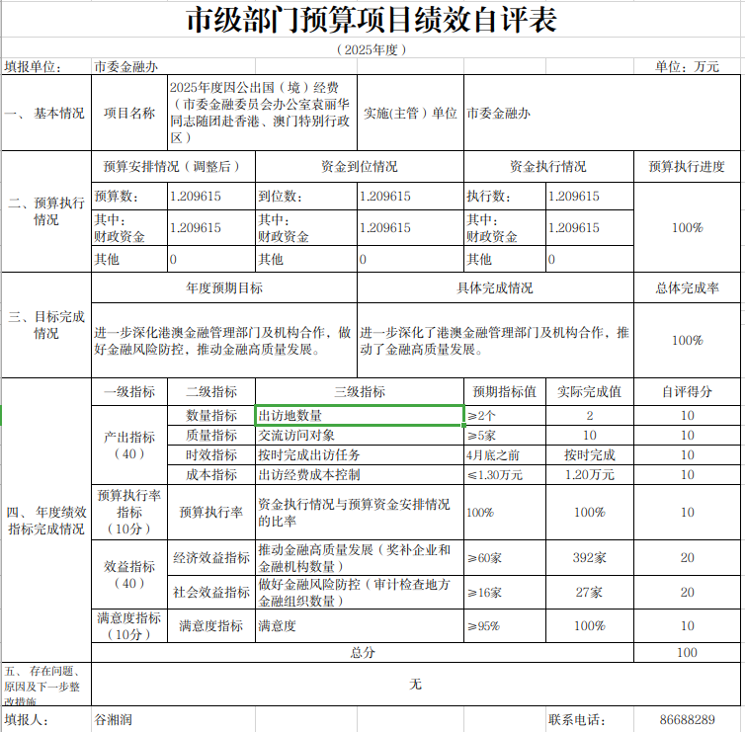
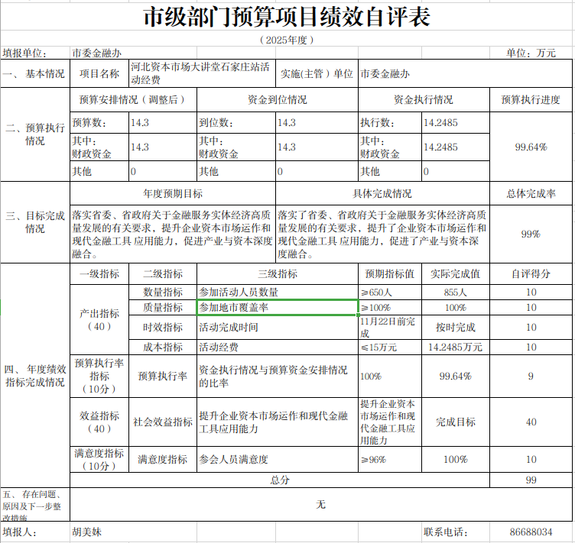
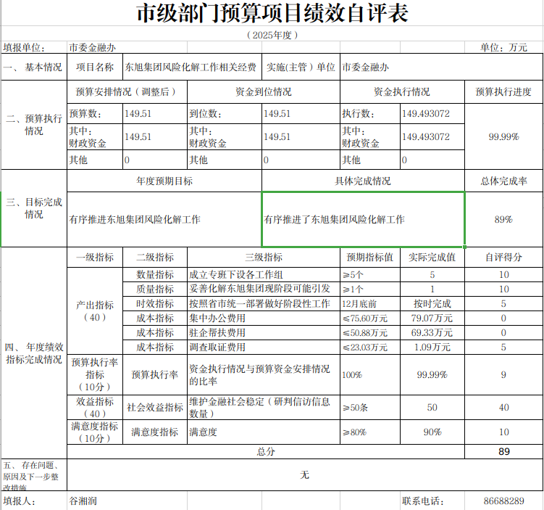
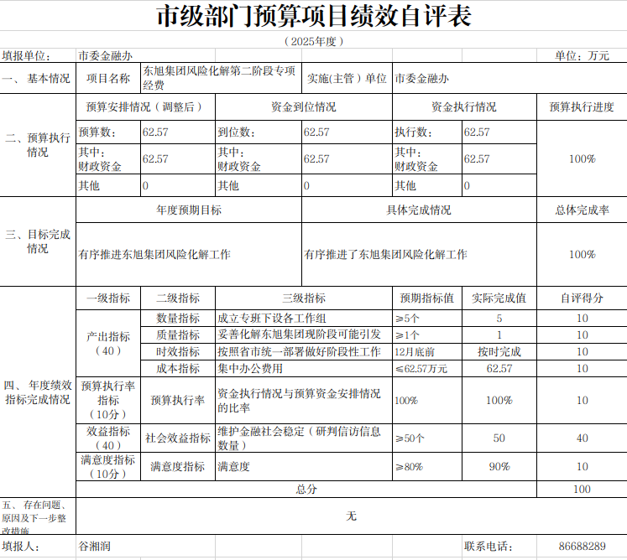
（三）单位评价项目绩效评价结果
我单位通过项目实施，较为圆满的完成了年初设定的各项绩效目标。
十、其他需要说明的情况
1.本单位2025年度收入支出决算总表（公开01表）、收入决算表（公开02表）、支出决算表（公开03表）、财政拨款收入支出决算总表（公开04表）、一般公共预算财政拨款支出决算表（公开05表）、一般公共预算财政拨款基本支出决算明细表（公开06表）、政府性基金预算财政拨款收入支出决算表（公开07表）、国有资本经营预算财政拨款支出决算表（公开08表）、财政拨款“三公”经费支出决算表（公开09表）无相应收支，故空表列示。
2. 由于决算公开表格中金额数值应当保留两位小数，公开数据为四舍五入计算结果，个别数据合计项与分项之和存在小数点后差额，特此说明。

第四部分 名词解释

一、财政拨款收入：指单位从同级财政部门取得的财政预算资金。
二、事业收入：指事业单位开展专业业务活动及辅助活动取得的收入。
三、经营收入：指事业单位在专业业务活动及其辅助活动之外开展非独立核算经营活动取得的收入。
四、其他收入：指单位取得的除上述收入以外的各项收入。主要是事业单位固定资产出租收入、存款利息收入等。
五、使用非财政拨款结余（含专用结余）：指事业单位按照预算管理要求使用非财政拨款结余弥补收支差额的金额，以及使用专用结余安排支出的金额。
六、年初结转和结余：指单位以前年度尚未完成、结转到本年仍按原规定用途继续使用的资金，或项目已完成等产生的结余资金。
七、结余分配：指事业单位按照会计制度规定缴纳的所得税、提取的专用结余以及转入非财政拨款结余的金额等。
八、年末结转和结余：指单位按有关规定结转到下年或以后年度继续使用的资金，或项目已完成等产生的结余资金。
九、基本支出：指为保障机构正常运转、完成日常工作任务而发生的人员支出和公用支出。
十、项目支出：指在基本支出之外为完成特定行政任务和事业发展目标所发生的支出。
十一、经营支出 ：指事业单位在专业业务活动及其辅助活动之外开展非独立核算经营活动发生的支出。
十二、基本建设支出：填列由本级发展与改革部门集中安排的用于购置固定资产、战略性和应急性储备、土地和无形资产，以及购建基础设施、大型修缮所发生的一般公共预算财政拨款支出，不包括政府性基金、财政专户管理资金以及各类拼盘自筹资金等。
十三、其他资本性支出：填列由各级非发展与改革部门集中安排的用于购置固定资产、战备性和应急性储备、土地和无形资产，以及购建基础设施、大型修缮和财政支持企业更新改造所发生的支出。
十四、“三公”经费：指部门用财政拨款安排的因公出国（境）费、公务用车购置及运行费和公务接待费。其中，因公出国（境）费反映单位公务出国（境）的国际旅费、国外城市间交通费、住宿费、伙食费、培训费、公杂费等支出；公务用车购置及运行费反映单位公务用车购置支出（含车辆购置税、牌照费）及按规定保留的公务用车燃料费、维修费、过桥过路费、保险费、安全奖励费用等支出；公务接待费反映单位按规定开支的各类公务接待（含外宾接待）支出。
十五、其他交通费用：填列单位除公务用车运行维护费以外的其他交通费用。如公务交通补贴、租车费用、出租车费用，飞机、船舶等燃料费、维修费、保险费等。
十六、公务用车购置：填列单位公务用车车辆购置支出（含车辆购置税、牌照费）。
十七、其他交通工具购置：填列单位除公务用车外的其他各类交通工具（如船舶、飞机等）购置支出（含车辆购置税、牌照费）。
十八、机关运行经费：指为保障行政单位（包括参照公务员法管理的事业单位）运行用于购买货物和服务的各项资金，包括办公及印刷费、邮电费、差旅费、会议费、福利费、日常维修费、专用材料以及一般设备购置费、办公用房水电费、办公用房取暖费、办公用房物业管理费、公务用车运行维护费以及其他费用。

